Doar persoanele desemnate cu drepturi de responsabil portal (cu drepturi de administrator pentru instituție) vor putea seta in portal persoanele desemnate cu drepturi pe modulul Comisii paritare respectiv modulul Consilieri de etică la adăugare/editare utilizator.
- Administratorul

Pasul 1: administrator instituție se identifică în portal
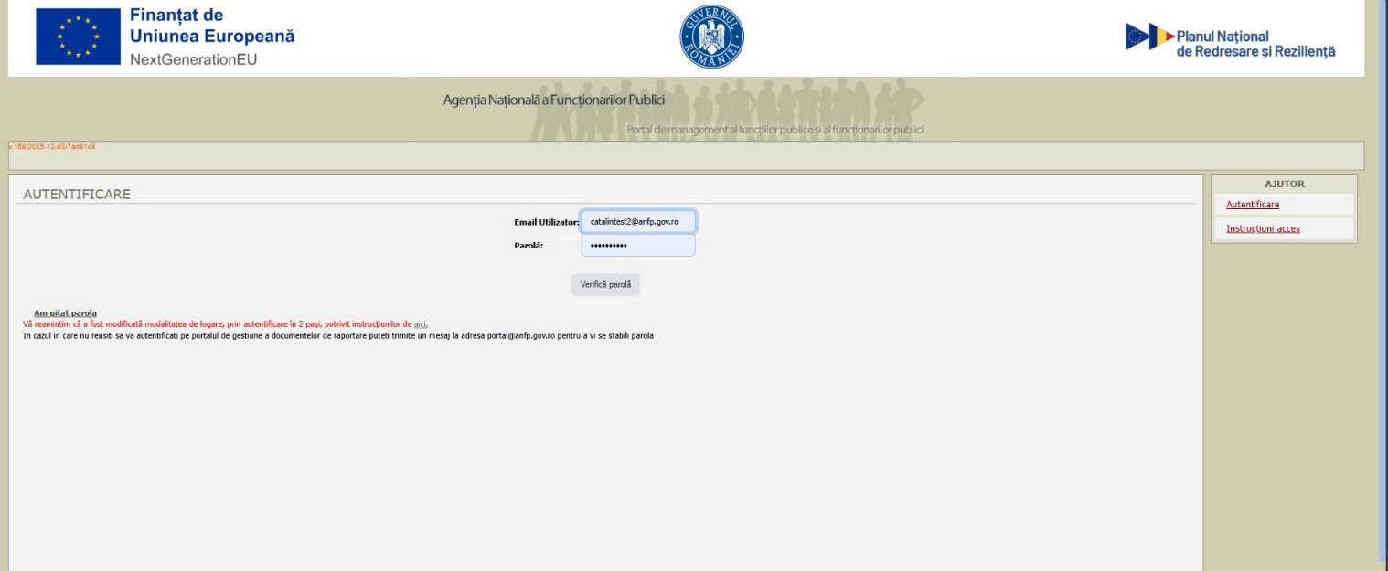
Pasul 2: aplicația trimite cod de confirmare pe emailul persoanei de la pasul 1
Pasul 3: adminul introduce codul primit pe email in pagina AUTENTIFICARE IN 2 PASI si apasă <Verificare cod>
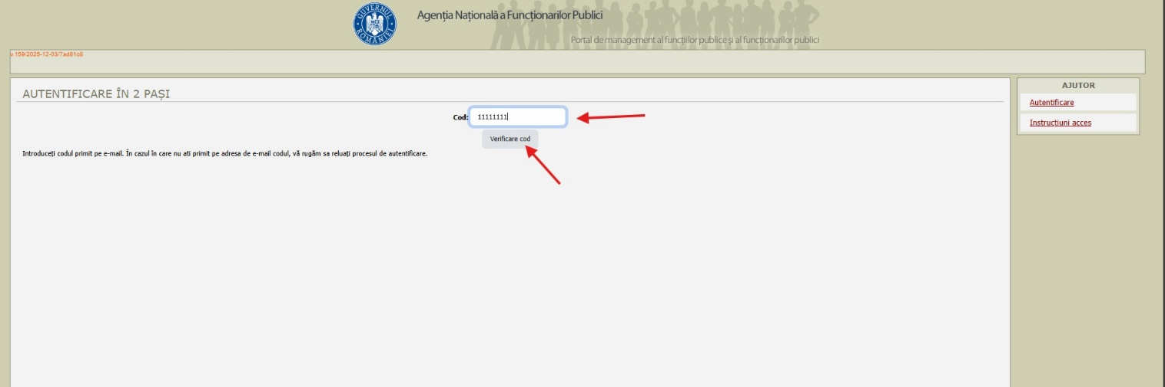

Pentru comisii paritare
Pasul 4.1. Administratorul adaugă utilizator si/sau acordă rol unui utilizator existent pentru comisii paritare
In administrare/utilizatori:

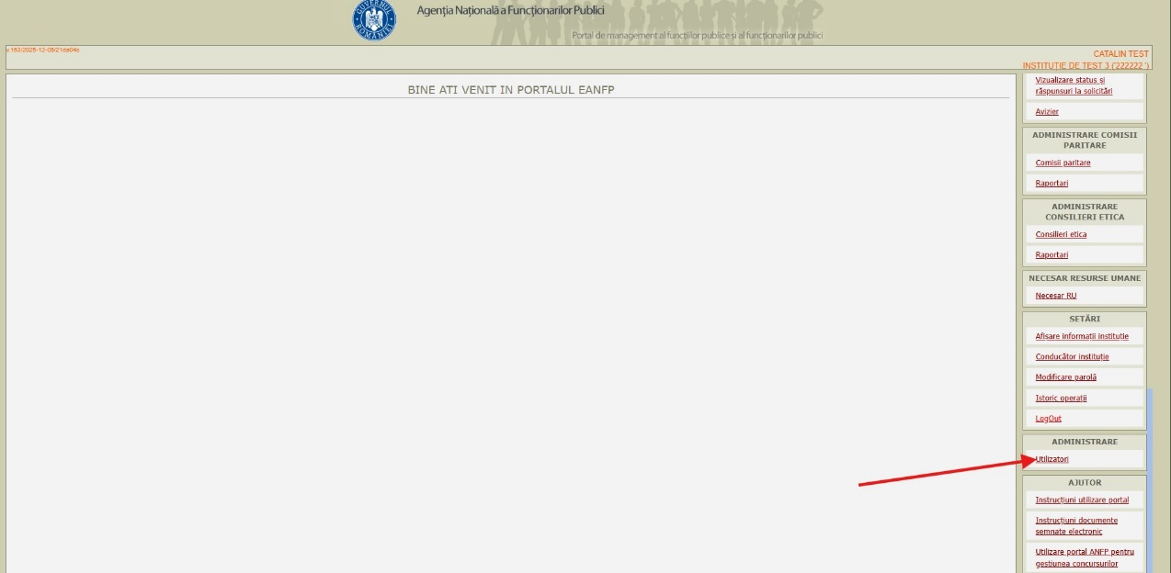
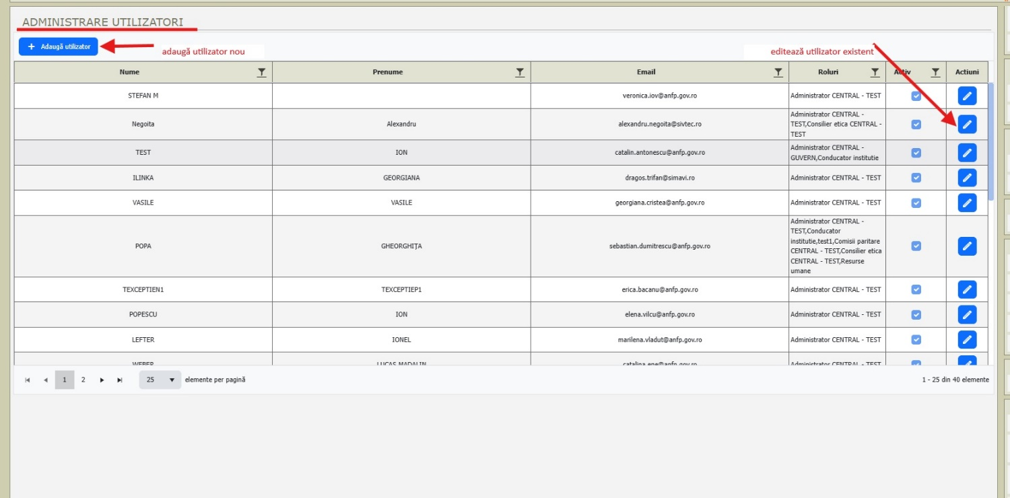

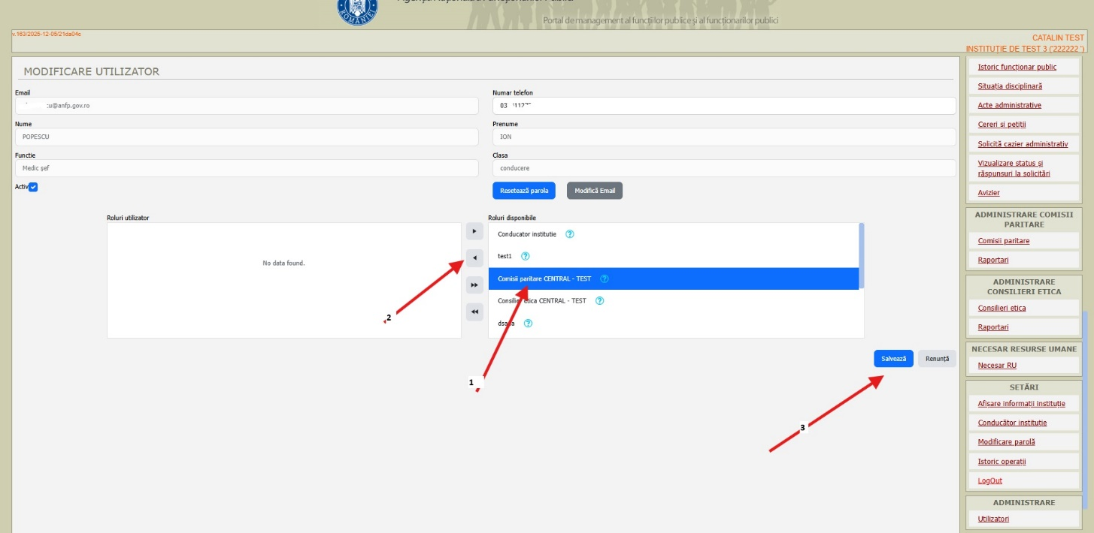
Pasul 5.1. Alocarea rolului pentru Comisie paritara:

Se selectează rolul din partea dreapta Roluri disponibile si apoi săgeata stânga iar rolul va apare in fereastra din stânga, Roluri utilizator. Rolul va avea denumirea Comisie paritara – tip instituție.
Apoi se apasă Salvează.

După logare, utilizatorul cu rol de comisie paritara alocat la pașii 4.1. și 5.1. va avea următorul meniu:
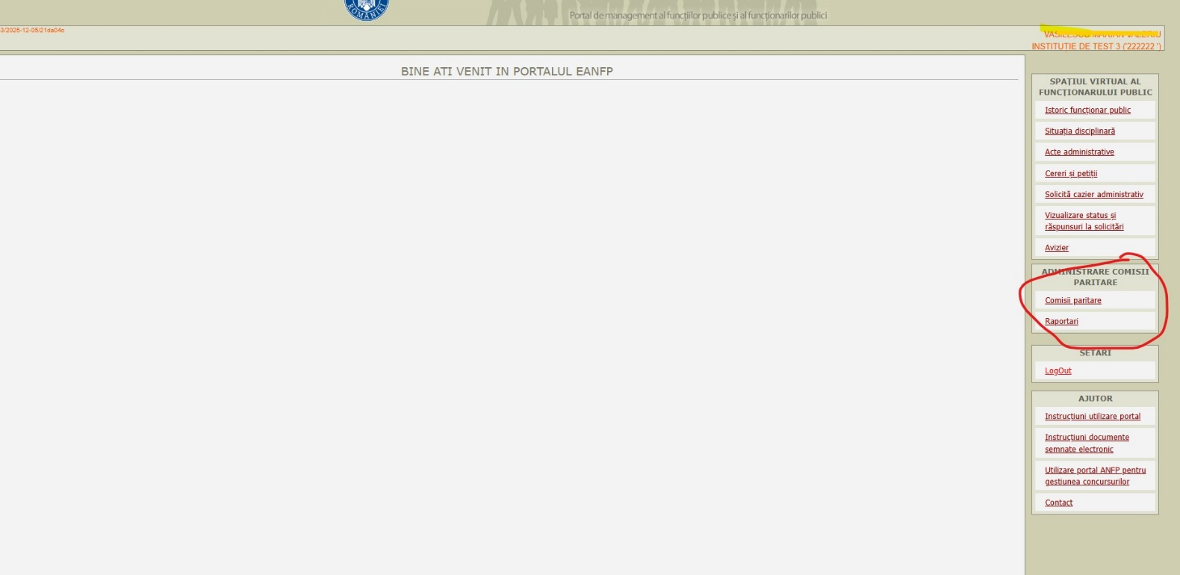

Pentru consilier de etică

Pasul 4.2. Administratorul adaugă utilizator si/sau acordă rol unui utilizator existent pentru consilier de etică
In administrare/utilizatori:

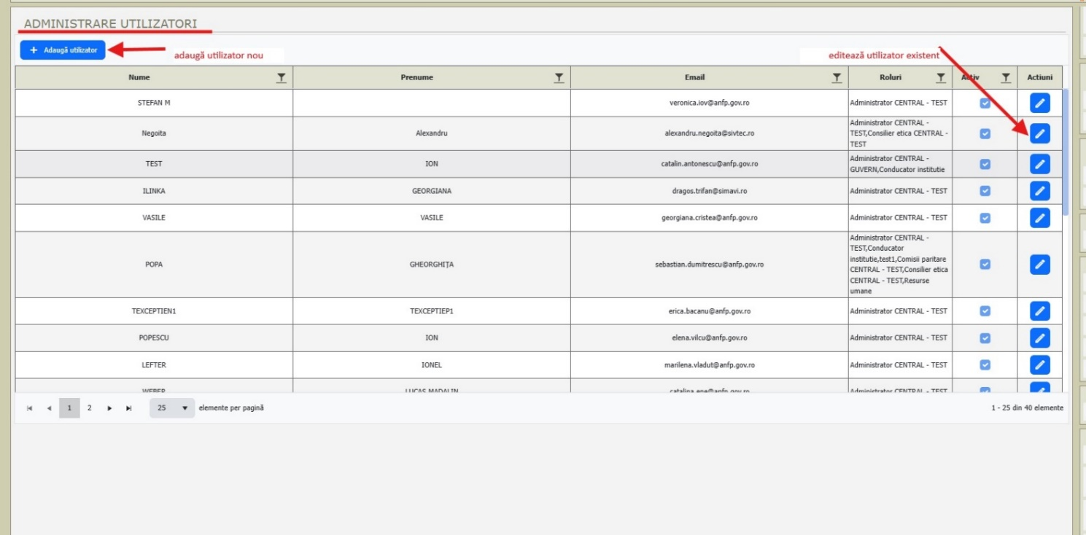
Pasul 5.2. Alocarea rolului pentru Consilieri etica:
Se selectează rolul din partea dreapta Roluri disponibile si apoi săgeata stânga iar rolul va apare in fereastra din stânga, Roluri utilizator. Rolul va avea denumirea Consilier de etică – tip instituție.
Apoi se apasă Salvează.
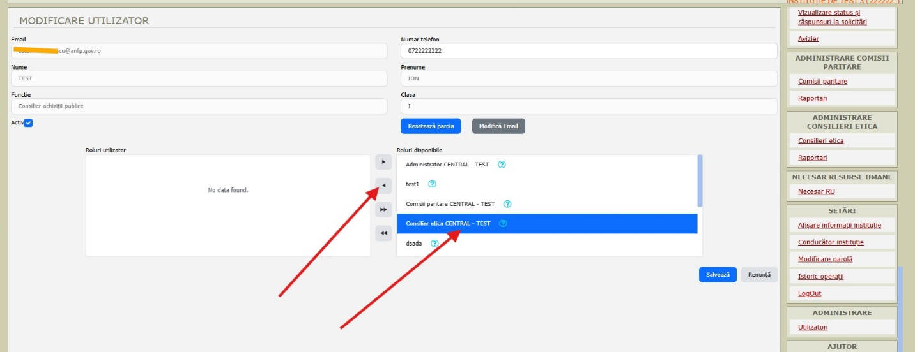

După logare, utilizatorul cu rol de Consilier de etică alocat la pașii 4.2 și 5.2 va avea următorul meniu:

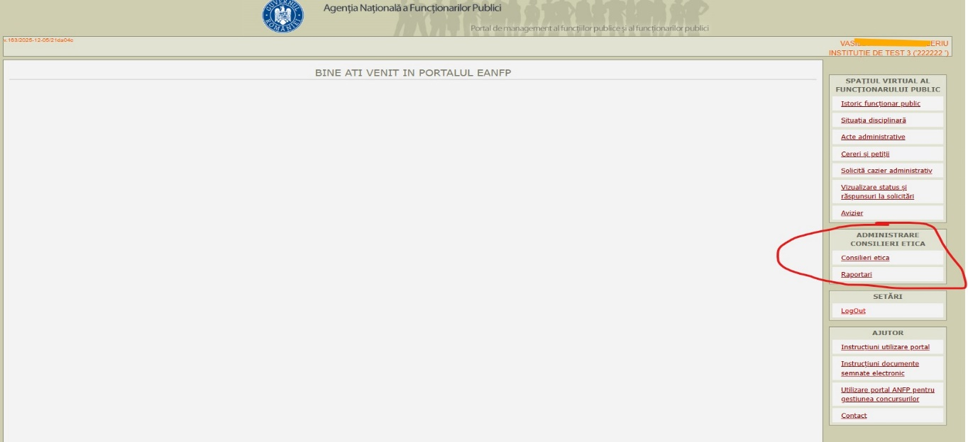

- Pașii următori sunt pentru adăugarea consilierului de etică la Secțiunea administrare consilieri etică:

Pasul 6:
În interfața de administrator sau cea pentru Rol de consilier de etică merge în meniul Administrare consilieri de etica -> Consilieri de etica
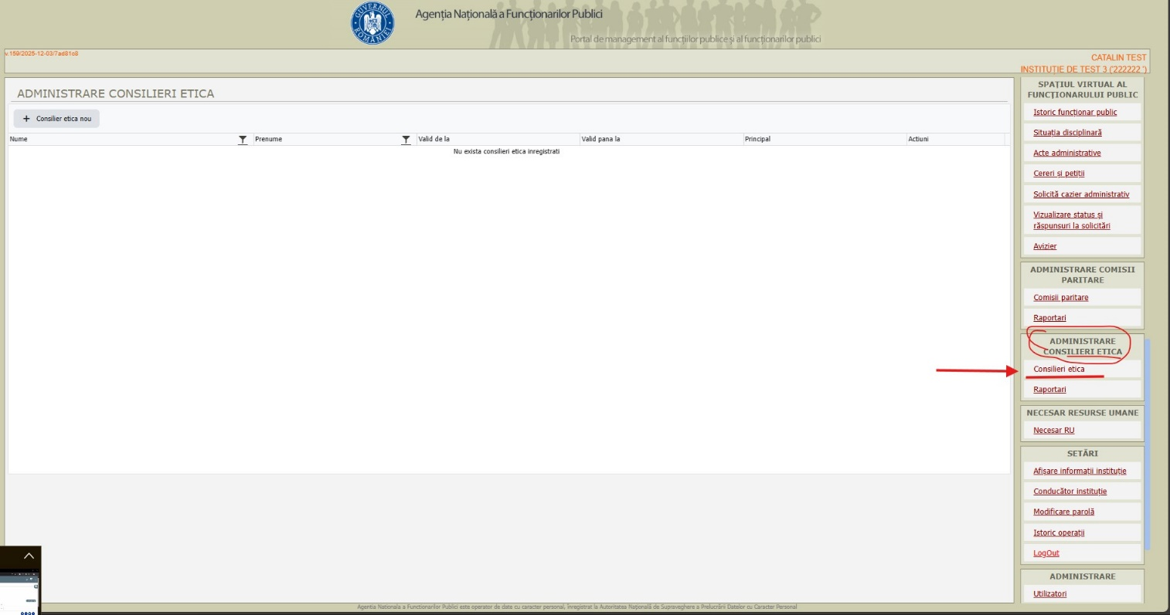
Pasul 7: in modulul ADMINISTRARE CONSILIER DE ETICA apasă butonul <+ Consilier etica nou>
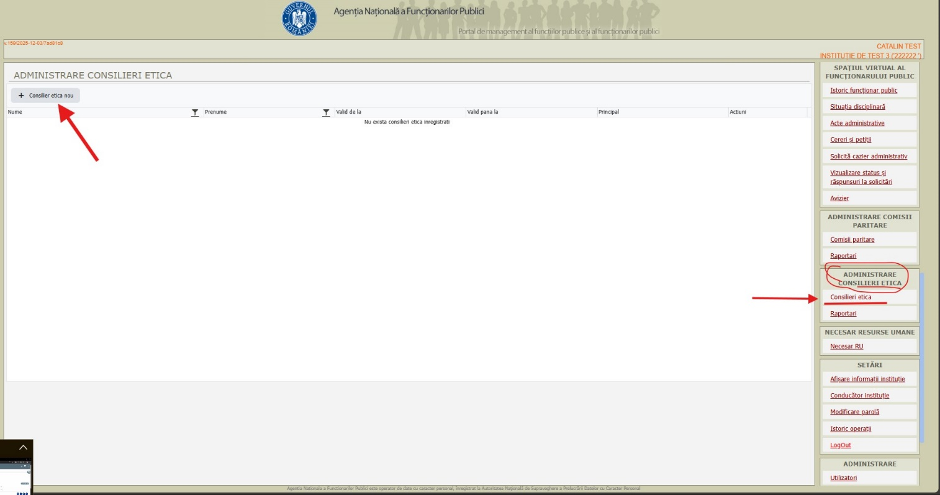

Pasul 8: În fereastra care se deschide se vor introduce datele persoanei desemnate consilier de etica
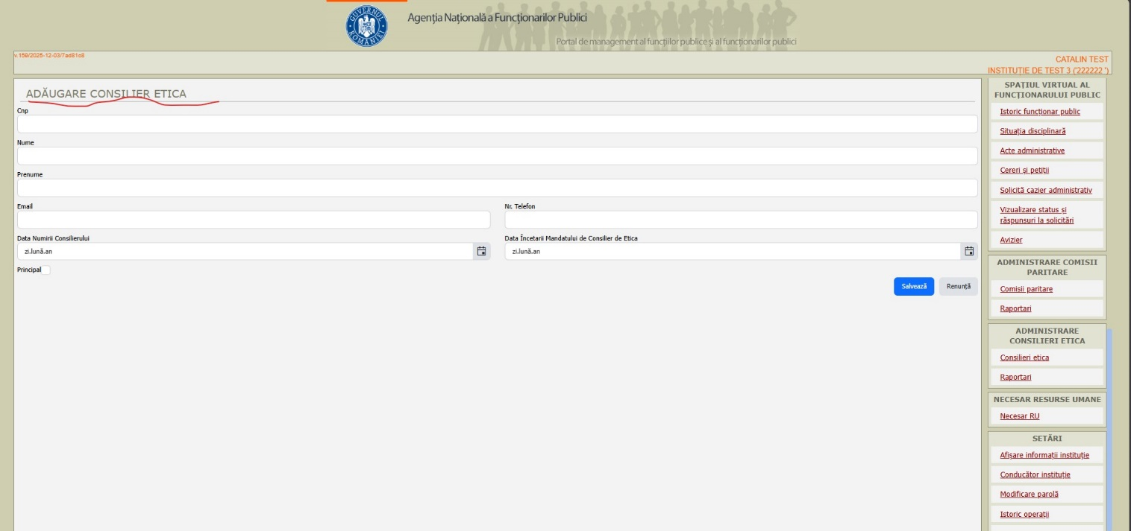

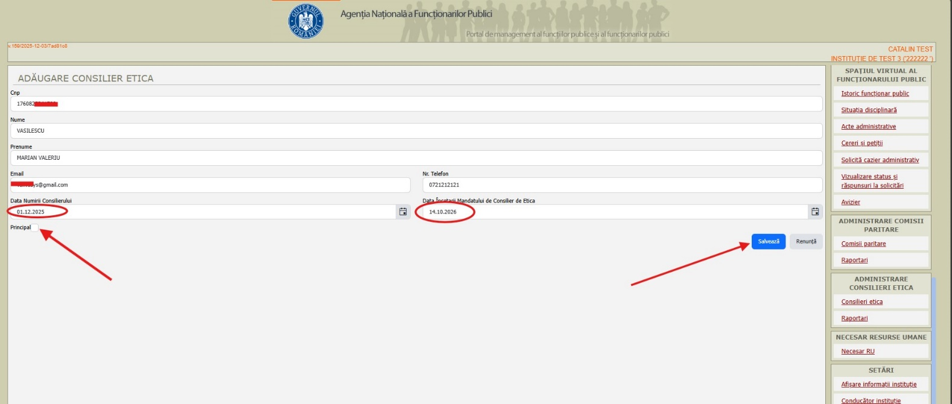

ATENTIE:
- Se vor completa datele mandatului de consilier: data numirii, data incetării mandatului
- Consilierul trebuie să fie funcționar public
- Pot fi adăugate mai multe persoane cu rolul de consilier de etica dar doar cea cu bifa de principal poate face raportarea

Pasul 9: se apasă <Salvează>

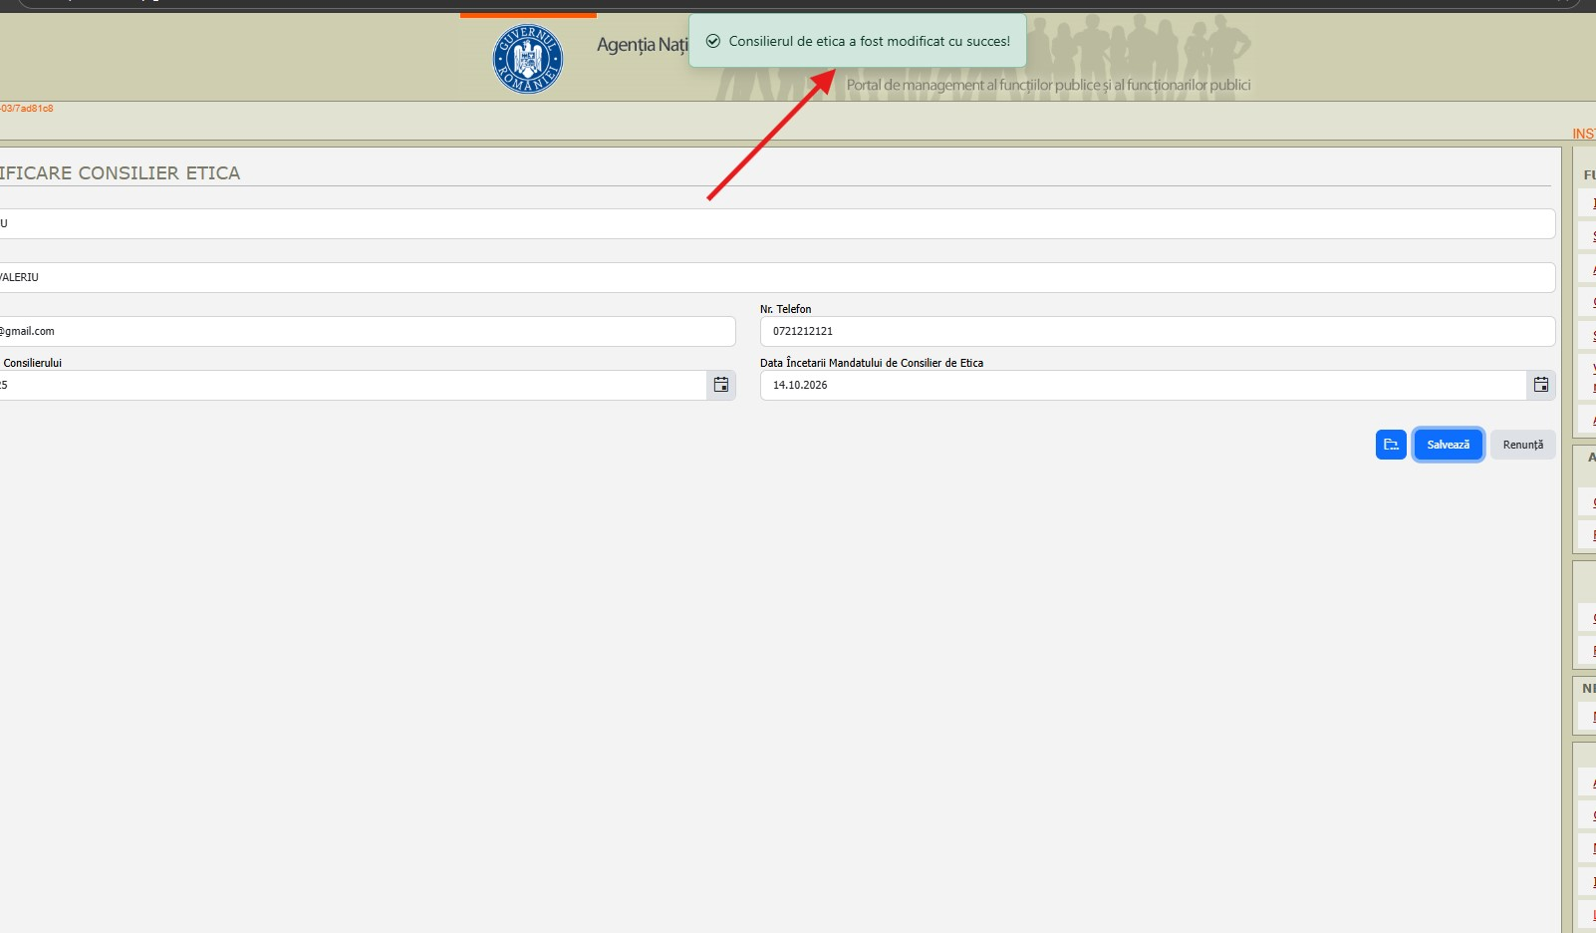

Pasul 10: in interfața de administrator se merge in meniul Administrare consilieri de etica -> Consilieri de etica
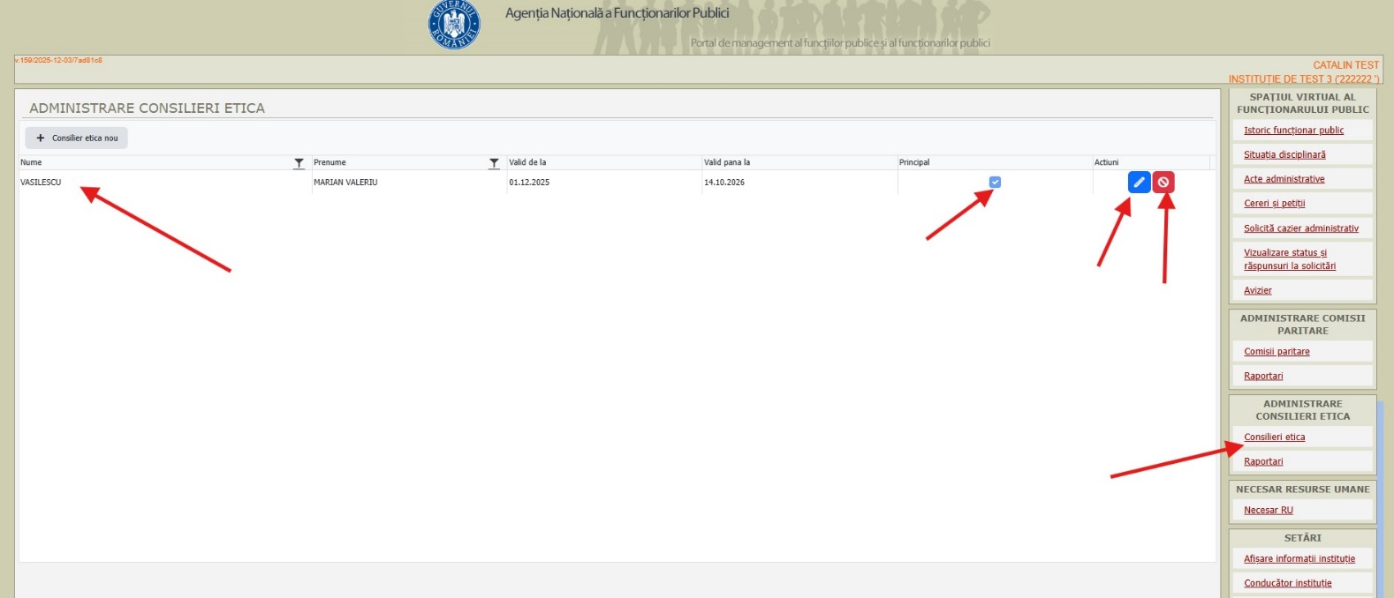

Aici va apărea lista cu consilierii setați cu acest rol in portal, se vede bifa de principal, se poate modifica sau șterge.

Pentru fiecare consilier de adăugat, administratorul sau utilizatorul cu rol Consilier etică desemnat de instituție va relua pașii 6-9.

III. Consilierul de etica și persoana responsabilă cu transmiterea comisiei paritare și a raportării cu privire la comisii paritare și acorduri colective
- Logare: Pentru logare exista doua situații:
  - A fost deja utilizator al platformei (eventual cu alt rol) si in acest caz se poate loga in același mod ca anterior,
  - Nu a mai utilizat platforma iar in acest caz se executa pasii pentru adăugarea unui utilizator nou în portal. (înrolare funcționar public în aplicație)

